ASSUNTO :. INDICO PARA QUE O DEPARTAMENTO COMPETENTE, QUE SEJA REALIZADO LIMPEZA NO TERRENO AO LADO DA UBS DR. ANTÔNIO ALBEJANTE.

DESPACHO

SALA DAS SESSÕES ____/____/_____

PRESIDENTE DA MESA

INDICAÇÃO Nº , DE 2018

SENHOR PRESIDENTE,
SENHORES VEREADORES,

INDICO ao Exmo Senhor Prefeito Municipal para que o departamento competente, que seja realizado limpeza no terreno ao lado da UBS Dr. Antônio Albejante.
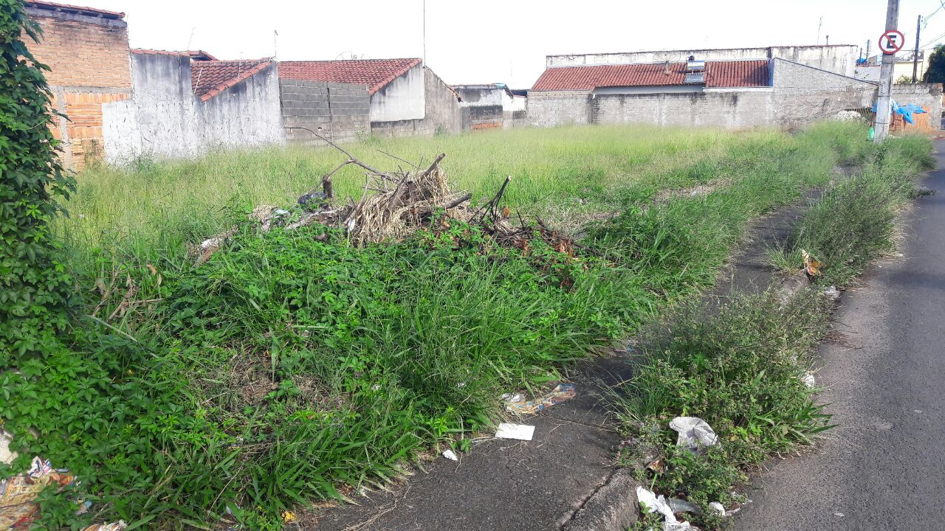

SALA DAS SESSÕES “VEREADOR SANTO RÓTOLLI”, aos 31 de janeiro de 2018

VEREADOR LUIS ROBERTO TAVARES

